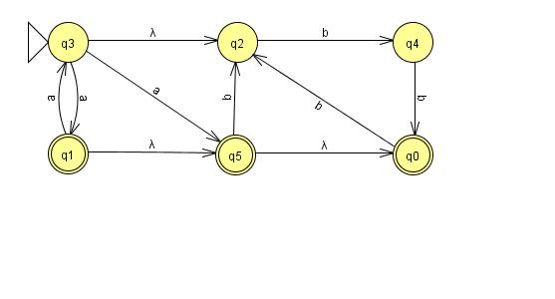
Esercizio 1. Dato l’ε-NFA disegnato a fianco, trasformarlo in DFA utilizzando la trasformazione vista a lezione (cioè quella definita nel libro di testo).

Esercizio 2. Dato il DFA ottenuto nell’esercizio precedente, trasformarlo in espressione regolare con il metodo di eliminazione degli stati visto a lezione (cioè quello definito nel libro di testo)

Esercizio 3. Si consideri il linguaggio su alfabeto {a,b} delle stringhe a^{n}b^{m}a^{n}, con n,m ≥ 0, per cui valga m = (n mod 3) + 1. Esempi di stringhe appartenenti al linguaggio sono: abba, b, aabbbaa, aaabaaa, aaaaabbbaaaaa. Esempi di stringhe non appartenenti sono: ε, a, aa, bb, bbb, aabb, aba, aabbaa. Costruire un automa a pila che riconosca il linguaggio indicando qual’è il principio di riconoscimento dell’automa a pila costruito.

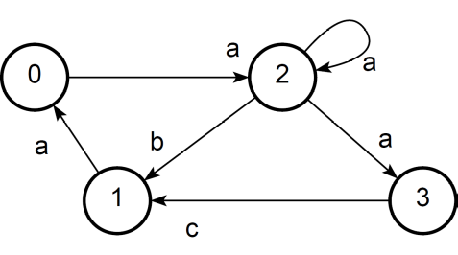
Esercizio 4. Si consideri il linguaggio su alfabeto {a,b,c} delle stringhe {a^{n}b^{m}cw | n,m ≥ 0 ˄ (w = a^{n} ∨ w = b^{2m})}. Ad esempio c, bc, abca, aacaa, aaabbcaaa, ac, abcbb, bbcbbbb appartengono al linguaggio, mentre ε, a, b, abc, baca, bcb non vi appartengono. Classificare il linguaggio dicendo se è regolare, libero, ricorsivo, ricorsivamente enumerabile, o nemmeno ricorsivamente enumerabile.

Esercizio 5. Si consideri l’LTS (automa) disegnato a fianco, dove 0 è lo stato iniziale. Si dica quali delle seguenti formule LTL sono soddisfatte dall’LTS:
“()a”, “a”, “<>(b \/ c)”, “[](()a)”, “[](<>(a))”, “[]( (b\/c) => ()(a /\ ()a) )”. Giustificare le risposte.

Esercizio 6. Si consideri la seguente grammatica con variabile iniziale S:
S → BBb | ε B → b | c
Dire se si tratta o no di grammatica LR(1) presentando la corrispondente tabella di parsing. Mostrare modalità di costruzione della tabella.

